**Tugas Topologi Jaringan STI**

Nama : Naffahal Lucky Mubarok

NIM : 231240001423

Kelas : DB

Prodi : Teknik Informatika

**Topologi Yang Saya Pilih Adalah Topologi Tree**

**Berikut Ilustrasi Gambarnya!**

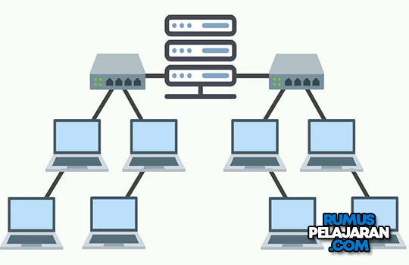

**Mengapa Harus Menggunakan Topologi Tree?**  
  
 Topologi jaringan yang mungkin cocok untuk menggabungkan jaringan 5 fakultas adalah topologi tree.

Dalam kasus ini, setiap fakultas (Fakultas Syari'ah dan Hukum, Fakultas Tarbiyah dan Ilmu Keguruan, Fakultas Dakwah dan Komunikasi, Fakultas Ekonomi dan Bisnis, dan Fakultas Sains dan Teknologi) dapat diwakili sebagai cabang-cabang dari Tree, dengan simpul pusat sebagai titik pusat pengelolaan.

Fungsi topologi tree adalah untuk mendukung penambahan atau pengembangan jaringan yang skalanya cukup besar. Topologi ini nantinya akan membagi seluruh jaringan yang ada supaya pengelolaannya menjadi lebih sederhana dan praktis, sehingga manajemen data dan juga identifikasi kerusakan menjadi lebih mudah dilakukan

Ini memungkinkan fleksibilitas dalam manajemen dan pengorganisasian informasi antar fakultas.

**Keuntungan topologi tree termasuk**:

1. Skalabilitas: Memungkinkan penambahan fakultas dengan mudah tanpa mempengaruhi keseluruhan jaringan.
2. Manajemen yang Mudah: Struktur pohon mempermudah manajemen dan pemeliharaan, karena ada satu pusat pengelolaan.
3. Redundansi: Kehadiran jalur alternatif antara fakultas-fakultas dapat meminimalkan risiko kegagalan koneksi.
4. Pisah Antar Fakultas: Masing-masing fakultas memiliki jalur khususnya sendiri, sehingga informasi dapat dipertahankan secara terpisah antar fakultas.

**Kekurangan Topologi Tree, diantaranya yaitu**:

1. Memiliki kinerja jaringan yang lambat.
2. Penggunaan kabel yang sangat banyak sehingga biaya installasinya mahal.
3. Kabel *backbone* merupakan sentral dari topologi ini.
4. Bila komputer bagian atas bermasalah, maka komputer bagian bawah juga akan bermasalah.